EL SHADDAI – LE TOUT PUISSANT

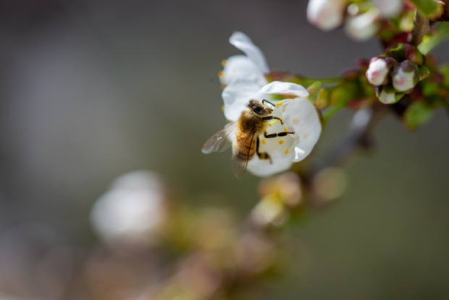
LOUANGE:
GEN. 17 : 1a ; 1. CHRON. 19 : 11-13

CONFESSION DES PECHES:
HEBR. 1 : 2-3

RECONNAISSANCE:
EPH. 1 : 19-23
Notes personnelles:

INTERCESSION:
GEN. 17 : 1a ; 2. COR. 12 :9
Notes personnelles:

